

CALCUL HARMONISE DES PRINCIPAUX INDICATEURS DE L’EMPLOI AUX NORMES DE LA CIST ET A LA LEGISLATION DU TRAVAIL EN CÔTE D’IVOIRE
-------------------------
Note méthodologique
-------------------------
Rédacteurs
GNALEGA Cyrille, Direction Générale de l’Emploi
ZALO Elodie, Agence Emploi Jeunes

Avril 2019
SOMMAIRE
SOMMAIRE 2
INTRODUCTION 3
DEFINITION ET CALCUL DES PRINCIPAUX INDICATEURS 3
1. Population en âge de travailler 3
3. Population au chômage 4
4. Main d’œuvre potentielle 4
5. Main d’œuvre 5
6. Taux d’emploi informel 5
7. Taux d’emploi vulnérable 9
8. Taux combiné de chômage et du sous-emploi lié au temps de travail 9
9. Taux combiné du chômage et de la main-d’œuvre potentielle (SU3) 10
10. Taux combiné du chômage combiné, du sous-emploi lié au temps de travail et de la main-d’œuvre potentielle 10
TABLEAU DE SYNTHESE DES INDICATEURS SUR LA PERIODE 2013-2017 11

INTRODUCTION
La problématique de l’emploi est une préoccupation majeure du Gouvernement Ivoirien qui entreprenant des actions pour résorber le chômage, améliorer les conditions de travail et le climat des affaires, etc. Afin de baser ses actions sur des données factuelles, une communication relative à l'institution d'une enquête annuelle sur l’emploi en Côte d'Ivoire a été adoptée en vue de permettre la production régulière de statistiques et d’indicateurs. Ainsi, depuis 2013, trois enquêtes du genre ont été déjà réalisées (ENSETE 2013, ENSESI 2016 et ERI-ESI 2017).
Cependant, il a été noté par les membres de l’équipe technique emploi, une difficulté d’établir des séries chronologiques malgré la réalisation de ces opérations pour une meilleure appréciation de l’évolution des indicateurs. Cette situation est en partie due aux options méthodologiques qui diffèrent d’une enquête à une autre.
Pour remédier à cette difficulté, lors de la rencontre de l’équipe technique du 06 mars 2019 à la Direction Générale de l’Emploi, il a été convenu de faire un réajustement de tous des indicateurs des enquêtes ENSETE 2013, ENSESI 2016 et ERI-ESI 2017 en les harmonisant avec les normes de la 19e CIST. Aussi, compte tenu de la nouvelle constitution adoptée le xxxx qui fixe l’école obligatoire jusqu’à 16 ans, l’âge au travail a été fixé à 16 ans et plus.
Concernant les normes de la CIST, leur prise en compte a été faite en fonction de la spécificité des questionnaires et du contexte du SIMT ivoirien. Cette note dénommée « note méthodologique » présente les méthodes de calcul adoptées pour l’ajustement des indicateurs principaux.

DEFINITION ET CALCUL DES PRINCIPAUX INDICATEURS
- Population en âge de travailler
En Côte d’Ivoire, depuis l’adoption de la nouvelle constitution qui fixe jusqu’à 16 ans l’école obligatoire, l’âge minimum égal au travail a été revu et fixé à 16 ans.. Ainsi, tous les indicateurs sur le marché du travail ont été calculés pour les individus appartenant à la tranche d’âge de 16 ans et plus.

- Population en emploi
Les personnes en emploi sont définies comme toutes les personnes en âge de travailler qui, durant une courte période de référence, étaient engagées dans toute activité visant à produire des biens ou à fournir des services en échange d’une rémunération ou d’un profit.
Le tableau ci-dessous présente les arbitrages faits en fonction de la spécificité du questionnaire.
OPERATIONS | QUESTIONNAIRES | MESURE
ENSETE 2013 | 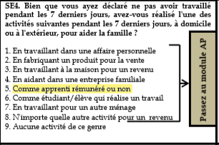  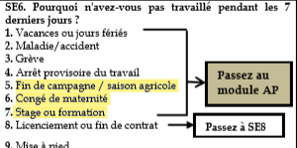  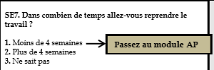 | - Retrait des bénévoles à partir de la question AP3 « Quel est votre statut dans l’emploi ? »  - Prise en compte des individus en arrêt de travail sans tenir compte de la période de reprise.
ENSESI 2016 | 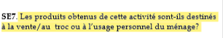  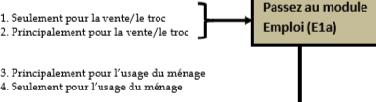 | - Prise en compte de cette condition.
ERI-ESI 2017 |  | RAS

- Population au chômage
Les personnes au chômage sont définies comme toutes les personnes en âge de travailler qui n’étaient pas en emploi, avaient effectué des activités de recherche d’emploi durant une période récente spécifiée, et étaient actuellement disponibles pour l’emploi si la possibilité d’occuper un poste de travail existait
Les trois opérations permettent de saisir la population au chômage sans difficulté selon la CIST.
- Main d’œuvre potentielle
La main-d’œuvre potentielle est composée des personnes sans emploi qui expriment un intérêt pour l’emploi mais dont les obstacles ou conditions actuelles limitent leur recherche active d’emploi et/ou leur disponibilité. Entre autres obstacles, l’on peut citer les facteurs personnels (maladie, handicap, études), les facteurs familiaux (la grossesse, la présence d’enfants en bas âge, le refus de la famille) et les facteurs liés au marché du travail (échec antérieur à trouver un emploi qui convienne, manque d’expérience ou de qualification, emplois qui ne correspondent pas aux compétences de la personne, manque d’emplois dans la région, perte récente d’un emploi, le fait d’être considéré comme trop jeune ou trop vieux par les employeurs potentiels).
La main d’œuvre potentielle comprend deux principaux groupes de personnes :
- (i) les individus sans emploi, qui cherchent un emploi mais qui ne sont pas disponibles à travailler immédiatement ;
- (ii) les individus sans emploi, qui sont disponibles à travailler immédiatement mais qui ne cherchent pas d’emploi.

- Main d’œuvre
C’est la somme de la population en emploi et au chômage. Et l’indicateur a été déduit en faisant la somme de la population au chômage et celle en emploi.

- Taux d’emploi informel
Concernant l’informalité, la 15e CIST a fourni les résolutions concernant les statistiques de l’emploi dans le secteur informel et la 17e a donné les directives sur une définition statistique de l'emploi informel. Depuis 2013, un manuel statistique sur le secteur informel et l’emploi informel a été produit. Ainsi l‘algorithme suivant a été donné :
- Formalité du secteur
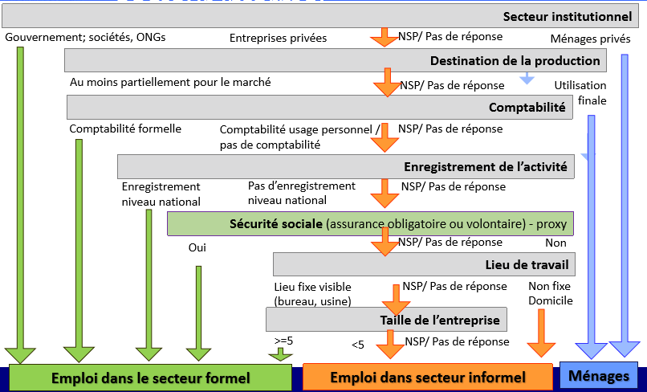

- Formalité de l’emploi
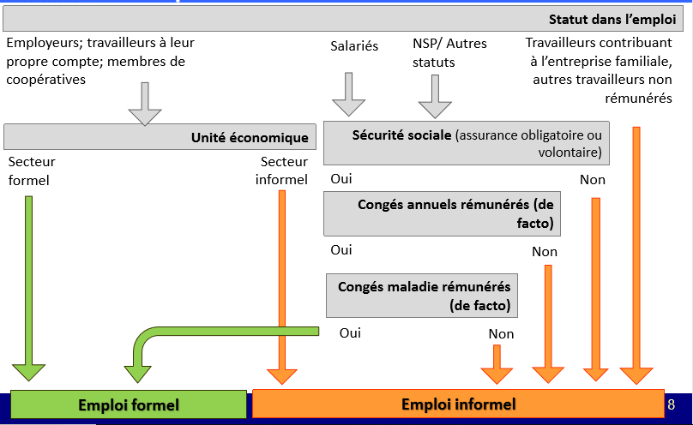

Le tableau ci-dessous présente l’opérationnalisation de cet algorithme.
Composante | ERI-ESI 2017 | ENSESI 2016 | ENSETE 2014
Unité de production: Secteur formel/Secteur Informel/ Ménages
Secteur institutionnel | Formel,  AP4 (1. Administration publique  2. Entreprise publique ou parapublique 5. Organisation internationale  6. Entreprise associative (coopérative, ONG, syndicat,.etc.))  Ménages  AP4 (7. Ménage) | Formel  E4 (1. Administration publique  2. Entreprise publique ou parapublique 5. Organisation internationale  6. Entreprise associative (coopérative, ONG), 7. Organisation associative (syndicat, église,)  Ménages  E4 (8. Ménage) | Formel  AP4 (1. Administration publique 2. Entreprise publique ou parapublique 5. Organisation internationale 6. Entreprise associative (coopérative, ONG, ..) 7. Organisation associative (syndicat, église,.. .)  Ménages  AP4 (8. Ménage (personnel de maison))
Destination de la production | Ménages  AP6e. (3. Non) | Pas de variable | Pas de variable
Comptabilité | Formel  AP6d. (2. comptabilité formelle OHADA (complète ou simplifiée)) | Formel  E18. ( 2. Comptabilité formelle, plan OHADA  3.Comptabilité formelle, plan comptable national) | Pas de variable
Enregistrement de l’activité | Formel  AP6a. (1. Régime du réel  2. Régime simplifié  3. Régime au forfait )  ou  AP6bb (DGI 1. Oui) | Formel  E16a. (1. Régime du réel  2. Régime simplifié  3. Régime au forfait )  ou  AP16BA (N° du Contribuable (DGI) 1. Oui) | Formel  AP15a. (1. Régime du réel  2. Régime simplifié  3. Régime au forfait )  ou  AP15bA (DGI 1. Oui)
Sécurité sociale | Formel  AP6bC (CNPS 1. Oui) (Emploi indépendant)  ou  AP16A2 (Autres (CNPS, CGGRAE…) 1. Oui) (Salariés) | Formel  E16BC (CNPS 1. Oui) (Emploi indépendant)  ou  E25B (CNPS, Autres 1. Oui) | Formel  AP15bC (CNPS 1. Oui) (Tous)  ou  AP23B (Autres (CNPS, CGGRAE…) 1. Oui) (Salariés)
Lieu de travail | Non prise en compte | Non prise en compte | Non prise en compte
Taille de l’entreprise | Non prise en compte | Non prise en compte | Non prise en compte
Nature de l'emploi: Formel, Informel
Statut dans l’emploi | Informel  AP3A (6. Travailleur collaborant dans l’entreprise familiale) | Informel  E3 (6. Aide familial) | Informel  AP3A (3. Travailleur bénévole pour une organisation /structure ou un ménage autre que le vôtre 7. Aide familial)
Formalité du secteur | Formel  AP3A (1. Employeur  3. Membre de coopérative de producteurs  5. Travailleur à compte propre)  Et  ERIESISECT=1 (Emploi dans le secteur formel)  Informel  ERIESISECT=2 (Emploi dans le secteur informel) | Formel  E3 2. Employeur (hors agriculture)  5. Travailleur à compte propre (hors agriculture)  7. Agriculteur à compte propre  8. Employeur agricole)  et  ENSESISECT=1 (Emploi dans le secteur formel)  Informel  ENSESISECT=2 (Emploi dans le secteur informel) | Formel  AP3 (2. Employeur (hors agriculture) 6. Travailleur à compte propre (hors agriculture) 8. Agriculteur indépendant/employeur agricole)  et  ERIESISECT=1 (Emploi dans le secteur formel)  Informel  ERIESISECT=2 (Emploi dans le secteur informel)
Sécurité sociale (assurance obligatoire ou volontaire) | Informel  AP3A (2. Non classables  4. Salariés)  Et  AP16A3= (2.Non 3. Ne sait pas) | Informel  Si E3 (1. Salarié  3. Stagiaire payé  4. Apprenti payé)  et  E25B= (2.Non) | Informel  Si AP3 (1. Salarié 4. Stagiaire 5. Apprenti 9. Autre)  et  AP23B=(2.Non 3. Ne sait pas)
Congés annuels rémunérés (de facto) | Informel  Si AP3A (2. Non classables  4. Salariés)  et  AP16A4= (2.Non 3. Ne sait pas) | Informel  Si E3 (1. Salarié  3. Stagiaire payé  4. Apprenti payé)  et  E25F= (2.Non) | Informel  Si AP3 (1. Salarié 4. Stagiaire 5. Apprenti 9. Autre)  et  AP16F= (2.Non 9. Non déclaré)
Congés maladie rémunérés (de facto) | Informel  Si AP3A (2. Non classables  4. Salariés)  Et  AP16A5= (2.Non 3. Ne sait pas) | Pas de distinction, juste congés | Pas de distinction, juste congés

Notons que nous avons opté pour une application stricte et que selon l’expert du BIT, pour assurer la comparabilité internationale, l’option modérée est souhaitée.
- Taux d’emploi vulnérable
Il est égal à la part en pourcentage des travailleurs pour leur propre compte et des travailleurs familiaux non rémunérés dans le total des emplois.
OPERATIONS | QUESTIONNAIRES | MESURE
ENSETE 2013 | 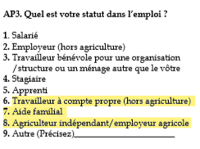 | Modalités en surbrillance
ENSESI 2016 | 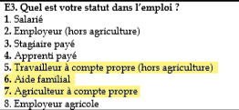 | Modalités en surbrillance
ERI-ESI 2017 | 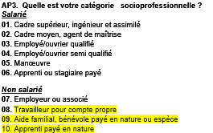 | Modalités en surbrillance

- Taux combiné de chômage et du sous-emploi lié au temps de travail
Le sous-emploi lié à la durée du travail existe quand la durée du travail d’une personne employée est insuffisante par rapport à une autre situation d’emploi possible que cette personne est disposée à occuper et disponible pour le faire.
Les personnes en sous-emploi lié à la durée du travail comprennent toutes les personnes pourvues d’un emploi (telles qu’elles sont définies dans les directives internationales en vigueur concernant les statistiques de l’emploi) qui répondent aux trois critères suivants pendant la période de référence utilisée pour définir l’emploi :
- «disposées à faire davantage d’heures», c’est-à-dire souhaitant prendre un autre (ou plusieurs autres) emploi(s) en plus de leur(s) emploi(s) actuel(s) afin d’effectuer davantage d’heures de travail ;
- «disponibles pour faire davantage d’heures» c’est-à-dire prêtes, pendant une période ultérieure spécifiée, à faire davantage d’heures, si la possibilité leur en était offerte ;
- «ayant travaillé moins qu’un seuil relatif à la durée du travail», c’est-à-dire les personnes dont «les heures de travail réellement effectuées» dans tous les emplois confondus pendant la période de référence, telles que définies dans les directives internationales en vigueur concernant les statistiques du temps de travail, étaient inférieures à un seuil à choisir selon les circonstances nationales.

OPERATIONS | QUESTIONNAIRES | MESURE
ENSETE 2013 | 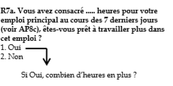 | Le calcul s’est fait à partir du temps de travail dans l’activité principale vu que l’intention de travailler plus fait référence à l’activité principale.
ENSESI 2016 | 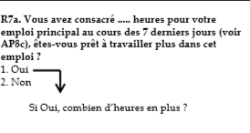 | Le calcul s’est fait à partir du temps de travail dans l’activité principale vu que l’intention de travailler plus fait référence à l’activité principale
ERI-ESI 2017 | 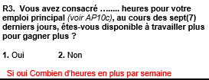 | Le calcul s’est fait à partir du temps de travail dans l’activité principale vu que l’intention de travailler plus fait référence à l’activité principale

- Taux combiné du chômage et de la main-d’œuvre potentielle (SU3)
SU3: le taux combiné du chômage et de la main-d’œuvre potentielle : [(chômage + main-d’œuvre potentielle)/(main-d’œuvre + main-d’œuvre potentielle)] x 100

- Taux combiné du chômage combiné, du sous-emploi lié au temps de travail et de la main-d’œuvre potentielle
SU4: la mesure composite de la sous-utilisation de la main-d’œuvre : [(sous-emploi lié au temps de travail + chômage + main-d’œuvre potentielle) / (main d’œuvre + main-d’œuvre potentielle)] x 100
TABLEAU DE SYNTHESE DES INDICATEURS SUR LA PERIODE 2013-2017
Indicateurs | ENSETE 2013 |  |  | ENSESI 2016 |  |  | ERI-ESI 2017
Indicateurs | Masculin | Féminin | Ensemble | Masculin | Féminin | Ensemble | Masculin | Féminin | Ensemble
Population totale | 11 812 342 | 11 390 530 | 23 202 871 | 12 045 497 | 11 635 674 | 23 681 171 | 12 678 659 | 11 892 385 | 24 571 044
Population en âge de travailler (16 ans et plus) | 6 936 523 | 6 558 919 | 13 495 442 | 7 088 293 | 6 926 224 | 14 014 517 | 6 893 168 | 6 736 524 | 13 629 692
Population des jeunes (16-35 ans) | 4 175 429 | 3 976 338 | 8 151 767 | 4 011 020 | 4 505 380 | 8 516 400 | 3 972 496 | 4 396 359 | 8 368 856
Main-d’œuvre | 5 035 070 | 4 182 259 | 9 217 329 | 5 116 631 | 3 428 036 | 8 544 667 | 4 700 176 | 3 204 929 | 7 905 105
Population en emploi | 4 867 176 | 3 982 858 | 8 850 034 | 4 999 006 | 3 307 432 | 8 306 438 | 4 565 129 | 3 081 040 | 7 646 169
Taux Emploi informel* | 95,4% | 98,0% | 96,6% | 91,8% | 96,3% | 93,6% | 90,0% | 94,6% | 91,9%
Taux Emploi vulnérable | 72,5% | 89,9% | 80,3% | 64,9% | 85,6% | 73,1% | 61,8% | 80,9% | 69,5%
Proportion de l’emploi salarié | 25,1% | 9,4% | 18,0% | 32,5% | 13,3% | 24,9% | 29,3% | 13,9% | 23,1%
Population au chômage | 167 894 | 199 401 | 367 295 | 117 625 | 120 604 | 238 229 | 135 047 | 123 889 | 258 936
Taux de chômage (BIT/19ème CIST) | 3,3% | 4,8% | 4,0% | 2,3% | 3,5% | 2,8% | 2,9% | 3,9% | 3,3%
Taux de chômage des 16-35 ans (BIT/19ème CIST) | 4,4% | 6,6% | 5,4% | 2,7% | 4,7% | 3,6% | 3,9% | 5,5% | 4,6%
Taux de chômage des 16-40 ans (BIT/19ème CIST) | 4,1% | 5,9% | 4,9% | 2,6% | 4,4% | 3,3% | 3,7% | 5,0% | 4,3%
Taux combiné du chômage et du sous-emploi lié au temps de travail (SU2) | 16,1% | 18,8% | 17,3% | 12,8% | 18,1% | 14,9% | 9,6% | 13,0% | 11,0%
Taux combiné de chômage et de la main-d’œuvre potentielle (SU3) | 4,7% | 9,9% | 7,1% | 10,2% | 22,5% | 15,6% | 5,9% | 11,3% | 8,2%
Taux combiné de chômage, du sous-emploi lié au temps de travail et de la main-d’œuvre potentielle (SU4) | 17,3 | 23,1% | 20,0% | 19,8% | 34,2% | 26,1% | 12,4% | 19,8% | 15,5%

